实验二：A* 搜索、Minimax 与 Alpha-Beta 剪枝
当代人工智能实验课 姓名：____________ 学号：____________ 日期：2026 年 10 月
摘要：实现 A*、Minimax 与 Alpha-Beta 三类搜索算法，完成迷宫寻路、加权地形、博弈树求值与竞争环境宝藏分配四题；四题输出均与要求一致（最短路径 7 步、最小代价 7、最佳得分 5、H=2/H=4 时 T2(−1)/T3(3)）。在此之上以扩展节点数、叶子求值次数与剪枝次数为指标开展成组对照实验，量化了启发强度、平局策略、启发可采纳性、访问顺序与记忆化/排序的影响，并解释其机制。 关键词：A*；启发函数；可采纳性；Alpha-Beta 剪枝；博弈树

一、实验设置与实现
环境为 Python 3.13，算法仅用标准库（heapq、dataclasses），绘图用 matplotlib，报告由 python-docx 生成；随机实验固定种子，全部数据可由 experiments/run_experiments.py 一键复现。代码按“通用核心 + 题目脚本”组织：astar.py 是唯一的 A* 实现，四题仅注入不同的邻居函数、代价函数与启发函数，从而保证对照公平。
A* 以 g(n) 为已付代价、h(n) 为剩余估计，按 f=g+h 出堆；用 g_best 字典加“懒删除”处理重复入堆，目标首次出堆即返回。Minimax 自底向上回传最值；Alpha-Beta 维护窗口 [α,β]，在 MAX 处 β 截断、MIN 处 α 截断，并在根层向兄弟子树传递当前最优值。
while open_heap: # A* 主循环
_, _, pos, g = heapq.heappop(open_heap) # (f, -g, 坐标, g)
if pos in closed or g > g_best.get(pos, INF): continue # 过期堆项
if pos == goal: return rebuild(came_from, pos)
closed.add(pos)
for nxt, cost in neighbors(pos):
if g + cost < g_best.get(nxt, INF):
g_best[nxt] = g + cost; came_from[nxt] = pos
heapq.heappush(open_heap,
(g + cost + h(nxt), -(g + cost), nxt, g + cost))

def alphabeta(node, maxing, alpha, beta): # Alpha-Beta
if not node.children: return node.value
if maxing:
best = -INF
for c in node.children:
best = max(best, alphabeta(c, False, alpha, beta))
alpha = max(alpha, best)
if alpha >= beta: break # β 截断
return best
best = INF
for c in node.children:
best = min(best, alphabeta(c, True, alpha, beta))
beta = min(beta, best)
if beta <= alpha: break # α 截断
return best
统计口径统一为：expanded（真正展开的节点数）、generated（入堆次数）、leaf_evals（叶子求值次数）、cutoffs（真正跳过兄弟节点的剪枝次数）。仅统计“跳过了剩余兄弟”的剪枝，避免把循环自然结束误计为剪枝。

二、题目一：迷宫寻路
5×5 网格上以曼哈顿距离为启发，得到 7 步最短路径 (0,0)→(0,1)→(0,2)→(1,2)→(1,3)→(1,4)→(2,4)→(3,4)，与预期一致。该启发在四方向、单位代价网格上可采纳且一致，故首次扩展到目标即最优。
地图 | 策略 | 扩展 | 生成 | 队列峰值 | 路径步数
给定 5×5 | h=0 | 16 | 18 | 3 | 7
给定 5×5 | 曼哈顿 | 13 | 16 | 3 | 7
给定 5×5 | 曼哈顿+high_g | 13 | 17 | 4 | 7
随机 21×21 | h=0 | 283 | 285 | 22 | 40
随机 21×21 | 曼哈顿 | 105 | 128 | 26 | 40
随机 21×21 | 曼哈顿+high_g | 70 | 116 | 46 | 40
蛇形 15×15 | h=0 | 126 | 127 | 1 | 126
蛇形 15×15 | 曼哈顿 | 126 | 127 | 1 | 126
蛇形 15×15 | 曼哈顿+high_g | 126 | 127 | 1 | 126
表 1 三张地图上的搜索开销（三种策略路径长度均最优）
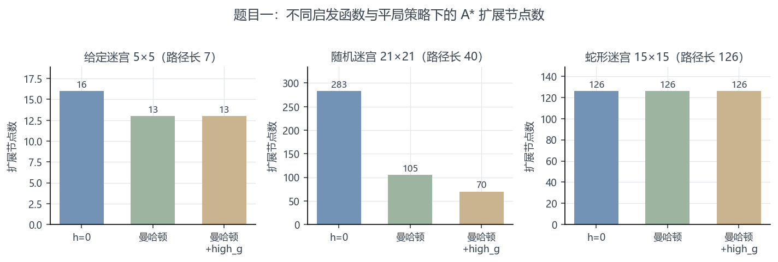
图 1 不同启发函数与平局策略下的扩展节点数
给定小图上三种策略扩展 16/13/13；随机 21×21 迷宫为 283/105/70，曼哈顿相对 h=0 减少 62.9%，high_g 再减 33.3%。机理是：全部节点 f 值同为最优代价时，算法只在等值线上推进，而 high_g 把 g 更大（离目标更近）的节点提前，代价是队列峰值由 26 升至 46，属于时空权衡。蛇形走廊三者完全相等（126），因为每格仅一个后继，搜索树退化为链，任何启发都无从发挥——这说明启发的收益取决于地图的分支度，而非算法本身。
为排除单图偶然性，顺序生成 5 张互不相同且可解的 21×21 迷宫重复实验：每张图上三者均给出相同的 40 步最优路径，扩展数排序完全一致，平均 301.8/146.8/63.2（−51.4%、再 −57.0%）。个体收益在 33%～72% 间波动，说明 high_g 的效果依赖等 f 节点的比例。

三、题目二：加权地形的最小代价路径
把进入格的权值作为边代价，E 记为 0。最优路径为 (0,0)→(1,0)→(2,0)→(3,0)→(3,1)→(3,2)→(4,2)→(4,3)→(4,4)，前 7 步各付 1，末步进 E 免费，总代价 7，与预期一致。
地图 | 启发函数 | 最小代价 | 扩展 | 生成
给定 5×5 | h=0 | 7 | 14 | 24
给定 5×5 | h=d | 7 | 10 | 19
给定 5×5 | h=max(0,d−1)·c_min | 7 | 10 | 19
沼泽 15×15 | h=0 | 39 | 224 | 225
沼泽 15×15 | h=d | 39 | 156 | 204
沼泽 15×15 | h=max(0,d−1)·c_min | 39 | 162 | 211
表 2 三种启发函数的代价与开销（均返回最优代价）
设剩余曼哈顿距离为 d、非终点格最小进入代价为 c_min。剩余 d 步中最后一步免费，真实剩余代价至少 (d−1)·c_min，故 h=max(0,d−1)·c_min 可采纳且一致，保证最优。相反 h=d 最多高估 1（本图 c_min=1），不满足可采纳性。实验中 h=d 仍返回最优（7 与 39），但这是实例上的巧合，而非理论保证：若存在真实代价仅高 1 的次优路径且其 f 更小，就可能被错误返回。
开销上，给定图 h=0 扩展 14 个、两种非零启发均 10 个；沼泽图依次为224/156/162，h=d 比修正启发少 3.7%。这正体现“估计更紧但可能失准”与“保证最优但略保守”的取舍：要求严格最优时应用修正启发或 h=0。

四、题目三：Minimax 与 Alpha-Beta
样例树自底向上回传：max1=5、max2=9、max3=2，min1=5、min2=2，根取最大值 5，与预期一致。文档构建代码中 min2 的首个子节点复用了同一个 max2 对象，本实现忠实还原，故 Minimax 访问 15 个节点、求值 8 个叶子。
节点 | 类型 | 子节点值 | 回传
max1 | MAX | 3, 5 | 5
max2 | MAX | 6, 9 | 9
max3 | MAX | 1, 2 | 2
min1 | MIN | 5, 9 | 5
min2 | MIN | 9, 2 | 2
root | MAX | 5, 2 | 5
表 3 样例博弈树的逐层回传
剪枝位置：根先搜 min1 得 5，于是 α=5；进入 min2 后 max2=9，β=9；max3 的首个叶子为 1，使 β=1≤α=5，该分支不可能被根选中，故 max3 的第二个叶子（2）被剪掉。Alpha-Beta 因此只求值 7 个叶子、剪枝 1 次。
策略 | 访问节点 | 叶子求值 | 剪枝 | 占 Minimax
Minimax | 9841 | 6561 | 0 | 100%
AB 自然顺序 | 2124 | 1183 | 440 | 18.0%
AB 随机顺序（20 次均值） | — | 1221 | — | 18.6%
AB 最差顺序 | 7881 | 5057 | 529 | 77.1%
AB 完美顺序 | 393 | 161 | 152 | 2.45%
表 4 深度 8、分支 3 随机博弈树（6561 个叶子，种子 5）
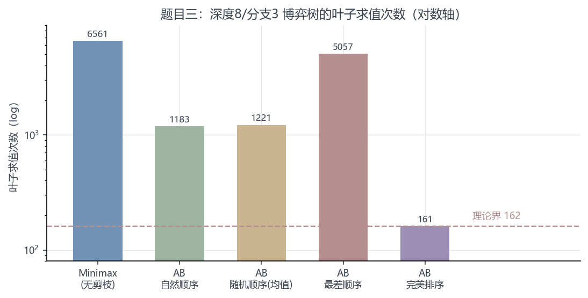
图 2 不同访问顺序下的叶子求值次数（对数轴）
同一算法仅改变访问顺序，叶子求值从 161 变到 5057，相差 31 倍。完美顺序 161 与理论界 2·b^(d/2)=2·3⁴=162 几乎重合，验证了实现与理论一致；最差顺序虽记录 529 次剪枝，但每次只剪掉零星叶子，整体仍接近暴力搜索。这说明剪枝次数本身不是效率指标，必须结合叶子求值数共同判断；自然顺序已能凭借根节点先建立 α 下界而获得不错效果。

五、题目四：竞争环境下的宝藏分配
任务 1 用 A* 计算六个关键点的两两最小移动代价（可通行格代价均 ≥1，曼哈顿可采纳）。矩阵对称，A 到 T1 为 10 而非曼哈顿 6，因 (0,3)、(1,3) 为障碍需绕行；T3 居中枢纽，到 B 仅 4 步，这正是后续决策差异的根源。
 | A | B | T1 | T2 | T3 | T4
A | 0 | 12 | 10 | 4 | 8 | 8
B | 12 | 0 | 8 | 8 | 4 | 10
T1 | 10 | 8 | 0 | 6 | 6 | 12
T2 | 4 | 8 | 6 | 0 | 6 | 6
T3 | 8 | 4 | 6 | 6 | 0 | 6
T4 | 8 | 10 | 12 | 6 | 6 | 0
表 5 六个关键点之间的最小移动代价矩阵
任务 2 将状态定义为 (双方位置, 剩余宝藏, 双方得分, 当前玩家)，动作为“选一个剩余宝藏并移动过去”，收益 Gain=V(Ti)−d(p,Ti)，叶子评价 U=Score_A−Score_B，A 最大化、B 最小化。
首步 | 宝藏价值 | H=2 的 U | H=4 的 U
T1 | 9 | -4 | -5
T2 | 6 | -1 | 1
T3 | 7 | -2 | 3
T4 | 7 | -4 | -7
表 6 A 各首步的 Minimax 值
H=2 最优为 T2（U=−1）：A 拿 T2 得 +2，B 随后拿收益最高的 T3 得 +3。H=4 最优变为 T3（U=3）：A 取 T3 虽首步仅 −1，却夺走 B 到 T3 只需 4 步的高收益目标；主变例 A 取 T3(−1) → B 取 T1(+1) → A 取 T2(0) → B 取 T4(−5)，U=(−1+0)−(1−5)=3。可见浅层搜索只优化“自己拿多少”，深层搜索才能把“让对方少拿”折算进来。
深度 | 方法 | 展开状态 | 叶子评估 | 剪枝 | 首步
2 | Minimax | 4 | 12 | 0 | T2
2 | Minimax+记忆化 | 4 | 12 | 0 | T2
2 | Alpha-Beta | 4 | 8 | 2 | T2
2 | AB+收益排序 | 4 | 11 | 1 | T2
2 | AB+反向排序 | 4 | 8 | 2 | T2
4 | Minimax | 40 | 24 | 0 | T3
4 | Minimax+记忆化 | 40 | 24 | 0 | T3
4 | Alpha-Beta | 30 | 16 | 5 | T3
4 | AB+收益排序 | 34 | 20 | 1 | T3
4 | AB+反向排序 | 29 | 15 | 6 | T3
表 7 不同搜索方法的开销（结果均与预期一致）
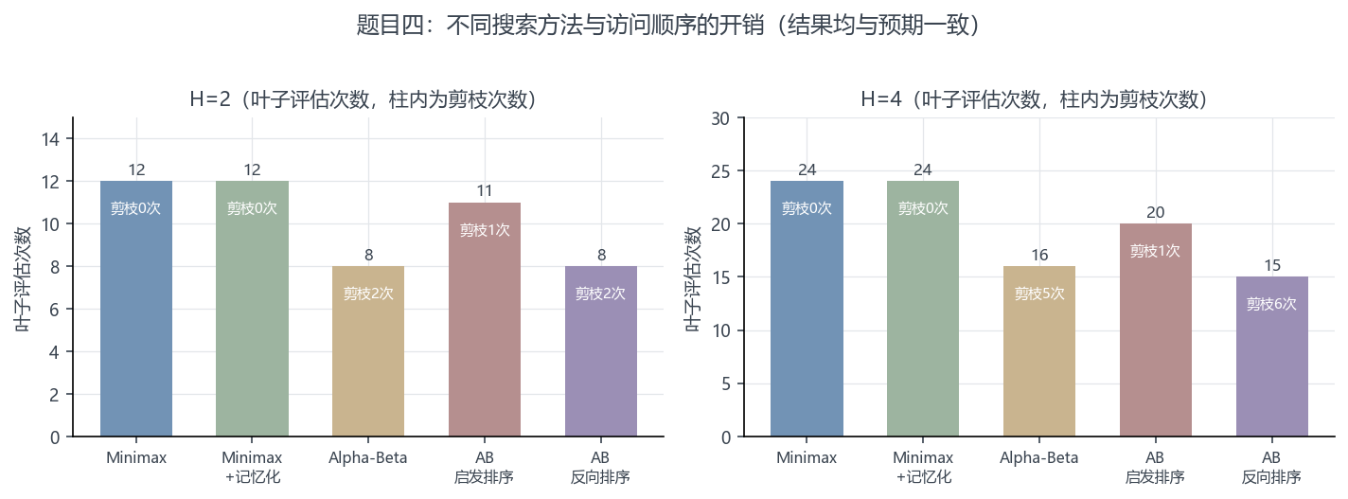
图 3 H=2 与 H=4 下五种搜索方法的叶子评估次数
Alpha-Beta 把叶子评估从 12 降到 8、从 24 降到 16（各 −33.3%）。记忆化零收益（12→12、24→24）：双方位置随行动单调变化，不存在行动换位，搜索树没有汇合点，缓存永不命中。收益排序反而削弱剪枝（8→11、16→20），因为“本步收益”的顺序与“子树真实价值”的顺序不一致：A 的最优首步 T3 按收益只排第三，α 下界建立得晚；B 端同样把差棋提前，使 β 收敛变慢。这说明启发式排序必须与评估函数同向，否则会产生负收益。

六、结论与创新点
· 启发函数的收益取决于问题结构：随机迷宫扩展下降 51%～63%，而蛇形走廊零收益——评估启发时应同时报告地图分支度。
· 可采纳性是“最坏情况保证”，经验性能反映“平均情况”：h=d 在本题虽非可采纳，仍得最优且略省 3.7% 节点；要求严格最优时应改用修正启发。
· Alpha-Beta 的收益几乎完全由访问顺序决定（161 ～ 5057，相差 31 倍），完美顺序逼近理论界 162；剪枝次数不能单独作为效率指标。
· 搜索深度改变策略含义：H=2 选 T2、H=4 选 T3，深层搜索才能识别阻断价值；记忆化与静态排序在本题均为负结果，提示优化策略各有适用前提。
创新点：① f 相同时优先扩展 g 更大的 high_g 平局策略，在随机迷宫上再减 33% 扩展；② 针对“终点免费”推导并证明h=max(0,d−1)·c_min 的可采纳性与一致性；③ 用独立 Minimax 构造完美顺序，以 161 对齐理论界 162 校验实现；④ 顺序生成 5 张不同迷宫做稳健性检验；⑤ 数据与插图均由同一份 JSON 生成，报告数字可完整追溯。

